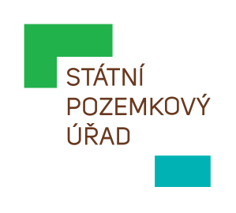**STÁTNÍ POZEMKOVÝ ÚŘAD**

Sídlo: Husinecká 1024/11a, 130 00 Praha 3 - Žižkov, IČO: 01312774, DIČ: CZ 01312774

**Krajský pozemkový úřad pro Moravskoslezský kraj**

**Libušina 502/5, Přívoz, 702 00 Ostrava**

Lumír Krkoška

č. p. 204

739 11 Pstruží

Váš dopis zn.:

Ze dne:

Naše značka: SPU 133182/2025/Bai

UID: spudms00000015446317

Spisová značka: SP3330/2025-571101

Vyřizuje.: Ing. Petra Bailová

Tel.: xxx

ID DS: z49per3

E-mail: xxx

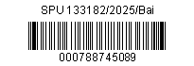Datum: 3. 4. 2025

**Objednávka - Odklizení vývratů k.ú. Sedlnice**

Vážený pane,

Státní pozemkový úřad, Krajský pozemkový úřad pro Moravskoslezský kraj, u Vás objednává službu pokácení 3 ks dřevin vč. úklidu 3ks vývratů, přiblížení dříví a klestí z těžby k vývoznímu místu, včetně úklidu koryta a přesunu hmot na základě žádosti o nápravu škody po povodních obce Sedlice, č.j.: OU/274/2025 z 11.2.2025, na p. p.č. 1000/1, k.ú. Sedlice, okres Nový Jičín.

Případný odkup dřevní hmoty bude řešen smluvním vztahem odděleně tak, aby byl zajištěn odvod příjmu z prodeje hmoty do státního rozpočtu v ceně odpovídající ceně obvyklé a množství a druhu využitelné dřevní hmoty.

Termín provedení je stanoven do **14 dnů od akceptace objednávky**.

Předpokládaná celková cena bez DPH je **65 000 Kč**

Předpokládaná celková cena včetně DPH je **78 650 Kč**

Splatnost faktury bude stanovena na 30 dnů.

Fakturační údaje:

Objednatel: Příjemce/konečný příjemce:

Státní pozemkový úřad Státní pozemkový úřad

Husinecká 1024/11a Krajský pozemkový úřad pro MSK

130 00 Praha 3 Libušina 502/5, 702 00 Ostrava

IČO: 01312774 (neplátce DPH)

Bankovní spojení: xxx

Žádáme Vás tímto o provedení akceptace objednávky a zaslání Vámi podepsané objednávky

zpět.

Akceptuji dne: 3.4.2025

„*elektronicky podepsáno“*

………………………………………..

za zhotovitele – Lumír Krkoška

S pozdravem

„*elektronicky podepsáno“ 3.4.2025*

Ing. Kateřina Neumanová

zástupkyně ředitelky Krajského pozemkového úřadu

pro Moravskoslezský kraj